SEGUFIX - Masstabelle

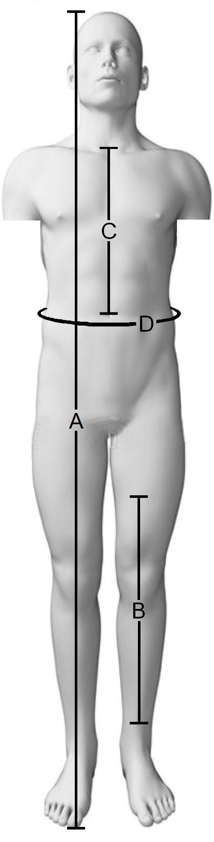
Damit ich das Segufix-Fixiersystem
optimal und in der richtigen Grösse
für dich vorbereiten kann, benötige
ich von dir im Voraus folgende
Angaben:

A | Körpergrösse (Scheitel - Sohle) | *
B | Schienbein (5 cm oberhalb Knöchel) - Oberschenkel (Mitte) | *
C | Bauchnabel - Hals (Schulterhöhe) | *
D | Bauchumfang | *
E | Körpergewicht | **

* Angaben bitte in Zentimeter
** Angaben bitte in Kilogramm

Besten Dank!

